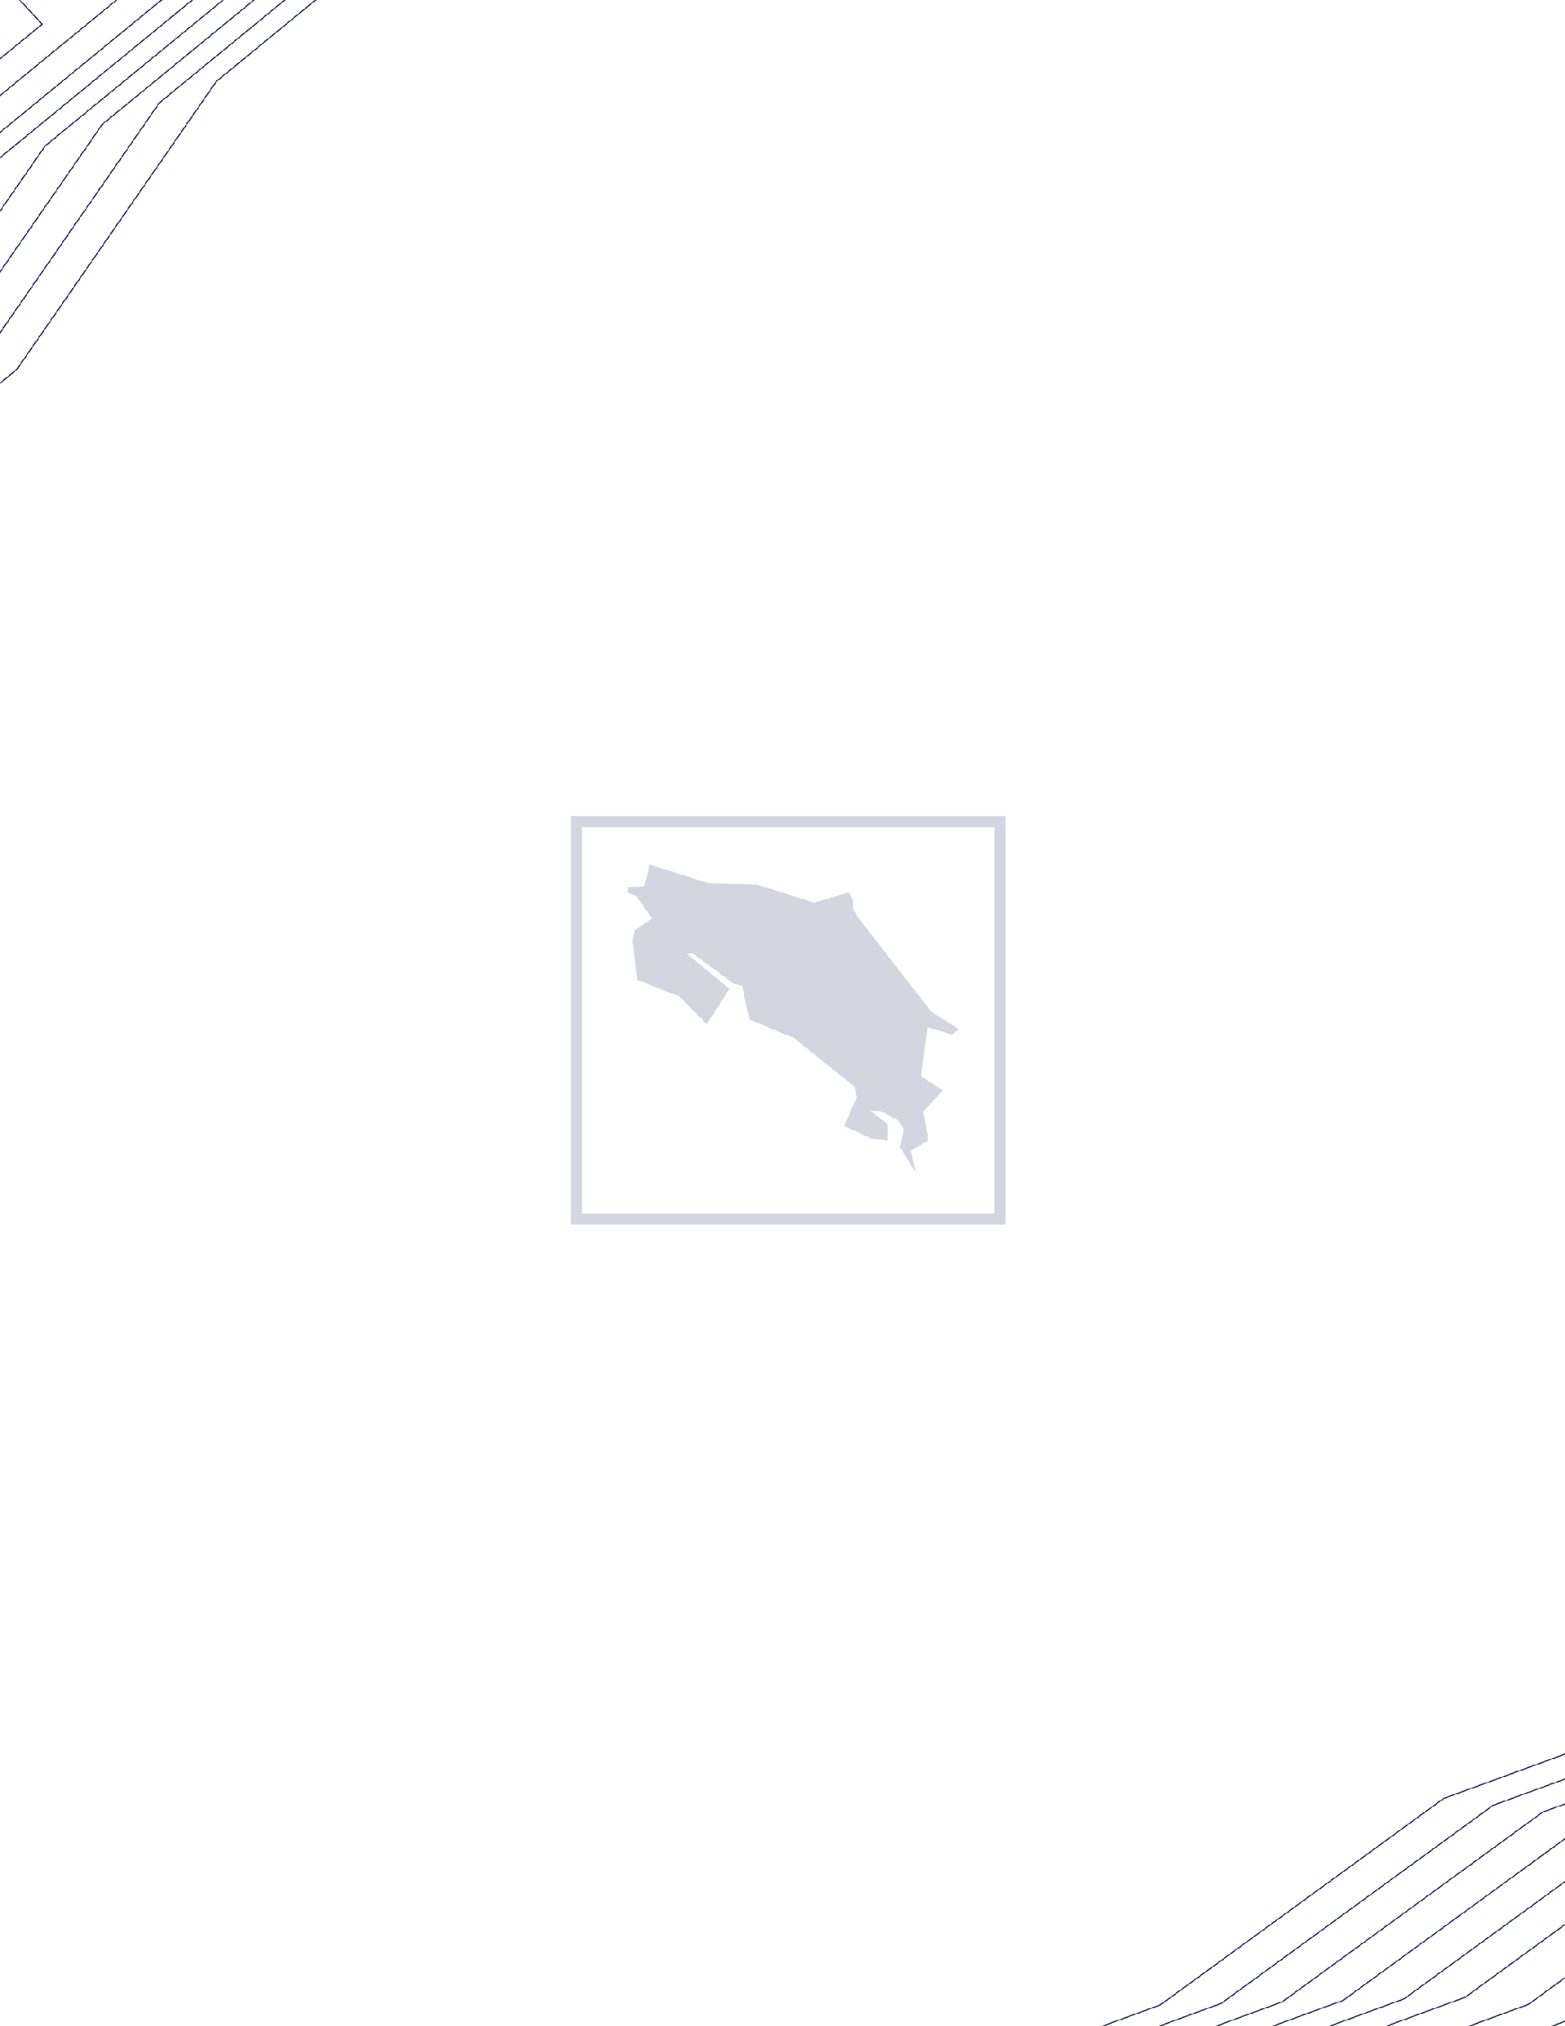

有害生物风险分析股

PR06.关于管制原产于中国用于种植的大白菜种子（Brassica rapa var.pekinensis）进口的决议草案。

国家植物检疫局、植物检疫部门、单位 DE 分析 DE 风险 DE 有害生物。 建立 洛斯坎特 要求
进口原产于中国的大白菜种子（Brassica rapa var.pekinensis）的植物检疫措施。

结果：

- 于2024年12月20日收到第9493号申请，要求对原产于中国的用于种植的大白菜（Brassica rapa var.pekinensis）种子的进口建立植物检疫要求。

- 病有害生物风险分析师于2025年1月20日发布了技术报告013-2025-CV-ARP-SFE，其中包含所述产品的病有害生物风险分析技术研究。

鉴于：

- 关于植物检疫。哥斯达黎加共和国《政治宪法》第50条规定，保护公共卫生和农业食品安全是一项社会保障和基本权利，其中规定：“国家应为该国所有居民寻求最大的福祉，组织和刺激生产和最适当的财富分配。每个人都有权享有健康和生态平衡的环境。因此，它有权谴责侵犯这一权利的行为，并要求对所造成的损害进行赔偿。国家应保障、捍卫和维护这一权利。[…]」（高亮显示与原文不符）。

- 《国际植物保护公约》（哥斯达黎加第1970号法律）（以下简称《植物保护公约》）认识到防治植物和植物产品病有害生物的重要性，以防止其传入和传播。

“第一条。
目的和责任
1.-为了有效和共同采取行动，防止植物和植物产品的病有害生物的传入和传播，并促进防治这些病有害生物的措施，缔约国政府承诺采取本协定规定的立法，技术和行政措施。

WWW.SFE.GO.CR

有害生物风险分析股
公约或根据第三条缔结的补充协定。

第六条
进口要求
1.-为了防止植物疾病和有害生物传入其领土，缔约国政府应拥有管制植物和植物产品入境的充分权力，并可为此目的：

  - 对植物和植物产品的进口施加限制或要求；

2.-为了尽量减少国际贸易中可能出现的困难，缔约国政府承诺在下列条件下执行本条第一款所述的规定：（……）”（突出显示与原文不符）

- 《附件1A：关于实施卫生和植物卫生措施的协定》（哥斯达黎加第7475-D号法律及其附件B）（以下简称AMSF），它规定，任何成员不得被阻止采取或实施保护人和动物的生命和健康保护植物所需的措施。

第2条

基本权利和义务。

1.成员有权采取必要的卫生和植物检疫措施，以保护人和动物的健康和生命或保护植物，但这些措施不与本协定的规定相抵触。

2.-成员应确保任何卫生或植物检疫措施仅在保护人和动物的健康和生命或保护植物所必需的情况下实施，根据第5条第7款，它应以科学原则为基础，在没有充分科学证据的情况下不得维持。

第5条。风险评估和确定适当的卫生或植物保护水平

1.成员应确保其卫生或植物检疫措施基于对人和动物的生命和健康或植物保护的现有风险的适当评估，考虑到有关国际组织制定的风险评估技术。

WWW.SFE.GO.CR

有害生物风险分析股

4.在确定适当的卫生或植物保护水平时，成员应考虑到尽量减少对贸易的负面影响的目标。

7.在有关科学证据不足的情况下，一成员可根据其掌握的有关资料，包括有关国际组织的资料和其他缔约方实施的卫生或植物检疫措施，采取临时卫生或植物检疫措施。在这种情况下，成员应努力获得更客观的风险评估所需的额外信息，并在合理的时间内相应地审查卫生或植物检疫措施。

第6条。适应区域条件，包括无病有害生物和病有害生物低流行区

1.成员应确保其卫生或植物检疫措施符合产品原产地和目的地地区的卫生或植物检疫特征，无论其是在一个国家，部分国家或部分或全部国家。在评估一个区域的卫生或植物卫生特性时，成员应特别考虑特定疾病或有害生物的流行程度，根除或控制方案的存在以及主管国际组织可能制定的适当标准或准则。（…）（突出显示与原件不符）

第7条。透明度
成员应通知其卫生或植物检疫措施的变更，并应根据附件B的规定提供有关其卫生或植物检疫措施的信息。

附件B.卫生和植物检疫条例的透明度。
条例的公布
(…)
2.-除非紧急情况，成员应规定卫生或植物检疫条例的公布与生效之间的谨慎时间，以便为出口成员，特别是发展中国家成员的生产者提供时间，使其产品和生产方法符合进口成员的要求。信息服务。
（…）（突出显示与原件不符）

- 第7664号植物保护法案是授权公共权力行使SFE的法律框架，规定：

WWW.SFE.GO.CR

有害生物风险分析股
“第1条-公共利益和强制性。宣布公共利益和强制性，本法及其条例规定的植物保护措施。

第2条-目标。本法的目的是：

  - 保护蔬菜免受有害生物的危害。

  - 避免和防止威胁粮食安全和农业生产中持续经济活动的有害生物的引入和传播。
(…)

第5条-职能和义务。国家植物检疫机构应履行以下职能：
（a）确保蔬菜的健康保护。
(…)
- 安排并实施技术、法律和行政措施，以避免、预防和延缓新的有害生物在蔬菜中的引入或建立。（…）
（i）研究和诊断该国的植物检疫状况。（...）

第8条-植物检疫当局的权力。经正式认可的植物检疫当局有权：
(…)

签发官方植物检疫文件。

- 确保技术措施的遵守和执行。
(…)

第44条。-措施的性质。根据本法制定的植物检疫和卫生保护措施应：
（a）以科学原则为基础，并酌情考虑到地理条件和其他相关因素。
- 以不任意或不合理歧视从具有相同或类似条件的国家进口的产品的方式适用
- 以不构成对国际贸易的变相限制的方式实施。”（突出显示与原始不一致）。
(…)

第46条-经济因素
（c）其他可能的风险控制方法的成本效益。
在确定适当的植物保护水平时，该处应考虑到尽量减少对贸易的负面影响的目标。

WWW.SFE.GO.CR

有害生物风险分析股
在制定或维持植物检疫措施以实现适当水平的植物检疫保护时，应确保这些措施在技术和经济可行性的基础上，不会造成比实现这种保护所需的更大程度的贸易限制。如果有其他限制性较小的措施，在技术和经济上可用，并且有助于实现适当水平的植物保护，则应选择实施该措施。
(…)

《植物保护法案》（哥斯达黎加第7664号）宣布，旨在保护植物免受有害生物危害的植物保护措施符合公共利益，具有强制性。避免和防止威胁粮食安全和农业生产中持续经济活动的有害生物的引入和传播，规范蔬菜有害生物的控制，鼓励可持续发展中的有害生物综合管理，以及其他生产性农业方法，允许在不破坏环境的情况下控制有害生物。

- 第26647-MEIC-MAG号法令，特别是第5.9节[...]任何自然人或法人不得将受植物检疫条例约束的植物、生物控制剂和其他农业用途机构带入该国，除非国家植物检疫部门发布了植物检疫入境要求[...]。（突出显示与原始不一致）。

- 第36801-MAG号法令，第35条国家植物检疫总局组织结构条例有害生物风险分析股，负责规定受管制物品进口的植物检疫要求。

因此，决定：

- 对原产于中国的进口大白菜种子（Brassica rapa var.pekinensis）制定以下植物检疫措施。

  - 货物必须附有原产国的官方植物检疫证书，在附加声明栏中注明不含白锈菌 Albugo candida和萝卜链格孢 Alternaria japonica

- 进口前必须获得进口许可证（植物检疫要求表）。

WWW.SFE.GO.CR

有害生物风险分析股

- 本决议自签署之日起生效。

- 进口植物检疫要求应在本决议生效时列入进口植物检疫要求数据库。

Ing.埃里克·塞德尼奥·纳瓦罗
国家植物检疫局有害生物风险分析股股长

WWW.SFE.GO.CR

